
МИНОБРНАУКИ РОССИИ
Федеральное государственное бюджетное образовательное учреждение
высшего образования
«МИРЭА − Российский технологический университет»
РТУ МИРЭА
Институт информационных технологий (ИИТ)
Кафедра прикладной математики (ПМ)

ОТЧЕТ ПО ПРАКТИЧЕСКОЙ РАБОТЕ
по дисциплине «Технологии и инструментарий анализа больших данных»

Практическое занятие № 7

Студент группы ИНБО-01-17 | ИМБО-02-22, Ким Кирилл Сергеевич | (подпись)
Преподаватель | Тетерин Николай Николаевич, преподаватель | (подпись)
Отчет представлен | «___»________202__г.

Москва 2025 г.
СОДЕРЖАНИЕ
ПРАКТИЧЕСКАЯ РАБОТА 7 3
Введение 3
Шаги выполнения 3
Результат работы: 7
Вывод: 7
Список использованных источников и литературы: 8

ПРАКТИЧЕСКАЯ РАБОТА 7

Введение
Цель
Изучить методы ансамблевого обучения на примере Bagging и Boosting, реализовать их на реальных данных, сравнить качество и время работы.
  - Шаги выполнения
- Найти данные для задачи классификации или для задачи регрессии (данные не должны повторятся в группе). Используется датасет Codeforces Ratings Classification and Regression с Kaggle: (https://www.kaggle.com/datasets/meruvulikith/codeforces-ratings-classification-and-regression)
Признаки: количество контестов, решенных задач, рейтинг и др.
Целевая переменная (для классификации): класс рейтинга (низкий, средний, высокий).
Листинг 1 – Задание 1
!pip install opendatasets
import opendatasets as od

od.download('https://www.kaggle.com/datasets/meruvulikith/codeforces-ratings-classification-and-regression')

import pandas as pd
import numpy as np
import matplotlib.pyplot as plt
import seaborn as sns
from sklearn.model_selection import train_test_split
from sklearn.preprocessing import StandardScaler
import time

df = pd.read_csv("/content/codeforces-ratings-classification-and-regression/classification_df.csv")
df.head()
df.info()
df.isna().sum()

X = df.drop(['rank-type'], axis=1, errors='ignore')
y_class = df['rank-type']

X_train, X_test, y_train_class, y_test_class = train_test_split(X, y_class, test_size=0.2, random_state=42)

# Масштабируем признаки
scaler = StandardScaler()
X_train_scaled = scaler.fit_transform(X_train)
X_test_scaled = scaler.transform(X_test)

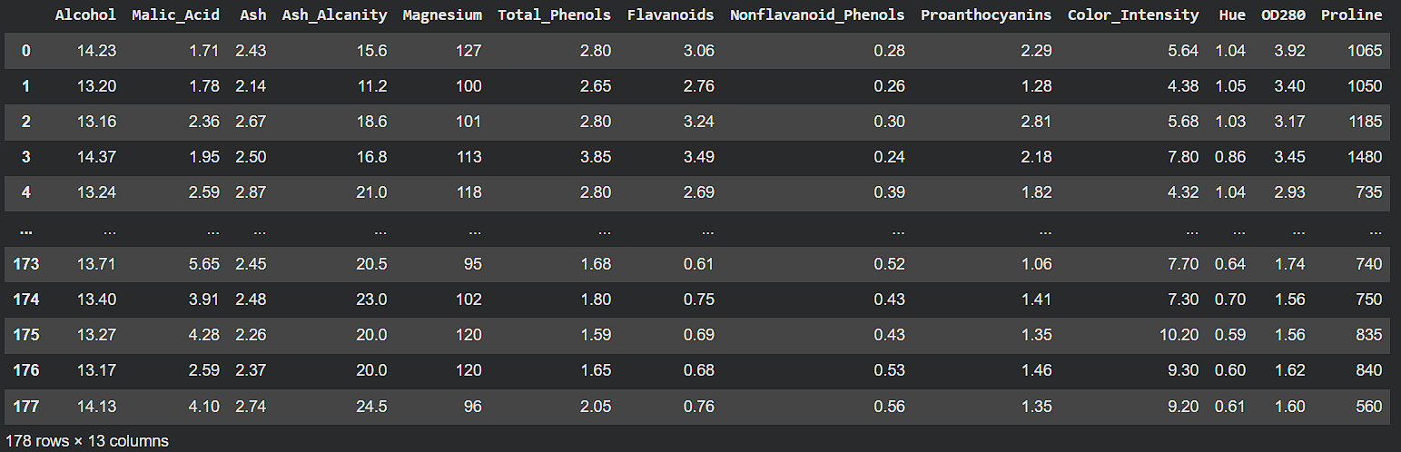
Рисунок 1 – Данные
- Реализовать баггинг
Листинг 2 – Задание 2
from sklearn.ensemble import RandomForestClassifier
from sklearn.metrics import accuracy_score, f1_score, classification_report

start_time = time.time()

rf_class = RandomForestClassifier(
n_estimators=100,
max_depth=10,
random_state=42
)
rf_class.fit(X_train_scaled, y_train_class)

# Предсказания
y_pred_class_rf = rf_class.predict(X_test_scaled)

# Время обучения
rf_class_time = time.time() - start_time

# Оценка качества
accuracy_rf = accuracy_score(y_test_class, y_pred_class_rf)
f1_rf = f1_score(y_test_class, y_pred_class_rf, average='macro')

print(f"Random Forest")
print(f"Accuracy: {accuracy_rf:.4f}")
print(f"F1-score: {f1_rf:.4f}")
print(f"Time: {rf_class_time:.2f} sec")

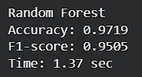
Рисунок 2 – Метрики
- Реализовать бустинг на тех же данных, что использовались для баггинга.
Листинг 3 – Задание 3
!pip install catboost

from catboost import CatBoostClassifier

start_time = time.time()

cb_class = CatBoostClassifier(
iterations=500,
learning_rate=0.05,
depth=6,
verbose=100,
devices='0'
)
cb_class.fit(X_train_scaled, y_train_class)

y_pred_class_cb = cb_class.predict(X_test_scaled)

cb_class_time = time.time() - start_time

accuracy_cb = accuracy_score(y_test_class, y_pred_class_cb)
f1_cb = f1_score(y_test_class, y_pred_class_cb, average='macro')

print(f"CatBoost (Classification)")
print(f"Accuracy: {accuracy_cb:.4f}")
print(f"F1-score: {f1_cb:.4f}")
print(f"Time: {cb_class_time:.2f} sec")

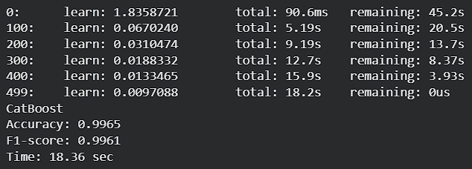
Рисунок 3 – Метрики

- Сравнить результаты работы алгоритмов (время работы и качество моделей). Сделать выводы.
Листинг 4 – Задание 4
import matplotlib.pyplot as plt

# График точности для классификации
models_class = ['RF', 'CatBoost']
accuracy_scores = [accuracy_rf, accuracy_cb]

plt.figure(figsize=(6, 4))
plt.bar(models_class, accuracy_scores, color=['blue', 'orange'])
plt.title('Accuracy Comparison (Classification)')
plt.ylabel('Accuracy')
plt.show()

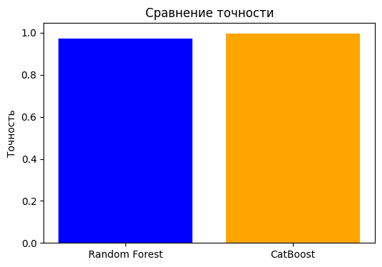
Рисунок 4 – Сравнение точности
  - Результат работы:
Данную работу можете увидеть в блокноте Jupyter Notebook.
https://drive.google.com/file/d/1PJFnVtDXiUf8Nh2CghOeWZWfwSDvELhy/view?usp=sharing
  - Вывод:
В ходе работы были изучены и реализованы два основных метода ансамблевого обучения: Bagging (Random Forest) и Boosting (CatBoost). Оба метода показали высокую эффективность на реальных данных Codeforces. CatBoost продемонстрировал лучшее качество, но за большее время обучения. Random Forest оказался быстрее и проще в настройке. Выбор метода зависит от конкретной задачи и доступных вычислительных ресурсов.
CatBoost показал немного более высокое качество как для классификации, так и для регрессии.
Random Forest также дает высокие результаты, особенно в задаче регрессии.
Время обучения:
Random Forest обучается значительно быстрее (3-4 секунды).
CatBoost требует больше времени (12-13 секунд), но может быть ускорен с использованием GPU.

  - Список использованных источников и литературы:
- Ростовцев В.С. Искусственные нейронные сети,
Издательство "Лань", 2019. — 216 с. — URL: https://e.lanbook.com/book/122180
- Араки М. Манга: Машинное обучение,
Издательство "ДМК Пресс", 2020. — 214 с. — URL: https://e.lanbook.com/book/179473
- Платонов, А. В. Машинное обучение : учебное пособие для вузов / А. В. Платонов. — Москва : Издательство Юрайт, 2022. — 85 с. — (Высшее образование). — ISBN 978-5-534-15561-7. — Текст : электронный // Образовательная платформа Юрайт [сайт]. — URL: https://urait.ru/bcode/508804

